Монитор фетальный Lateo F 500
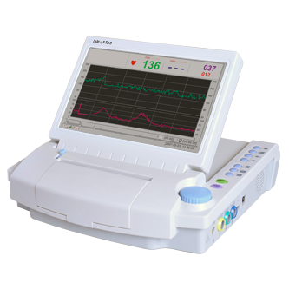
Бренд:
Rochen
Страна-производитель:
Китай
Подробнее о производителе
Монитор фетальный предназначен для контроля за состоянием плода во время беременности и родов. Позволяет эффективно решать вопросы рациональной тактики ведения родов. Имеет возможность мониторирования состояния одного или двух плодов (опция).
Дисплей:
- ЖК TFT дисплей;
Электропитание.
- ~ 100-240V, 50/60Hz, 20W.
- +14,4 V / 2000mAh.

